**SISTEM PEMOSISIAN SINAR UVC PADA ROBOT AUMR MENGGUNAKAN SENSOR MAGNET**

**POSITIONING SYSTEM UVC RAY ON THE AUMR ROBOT USING MAGNETIC SENSOR**

**TUGAS AKHIR**

Disusun untuk memenuhi salah satu syarat untuk menyelesaikan

Program Studi S-1 Teknik Elektro

Disusun oleh :

**Achmad Riyadi**

**1102174274**



**FAKULTAS TEKNIK ELEKTRO**

**UNIVERSITAS TELKOM**

**BANDUNG**

**2020**

# LEMBAR PENGESAHAN

**TUGAS AKHIR**

**SISTEM PEMOSISIAN SINAR UVC PADA ROBOT AUMR MENGGUNAKAN SENSOR MAGNET**

**POSITIONING SYSTEM UVC RAY ON THE AUMR ROBOT USING MAGNETIC SENSOR**

**Telah disetujui dan disahkan sebagai Tugas Akhir**

**Program Studi S-1 Teknik Elektro**

**Fakultas Teknik Elektro**

**Universitas Telkom**

**Oleh**

**Achmad Riyadi**

**1102174274**

**Bandung, 21 Desember 2020**

|  |  |
| --- | --- |
| **Pembimbing I**    **Angga Rusdinar, S.T., M.T., Ph. D.**  NIP. 07740023 | **Pembimbing II**  **Yusuf Nur Wijayanto S.T, M, Eng, Ph.D**  NIP. 19800002 |

# ABSTRAK

Sinar UV (Ultraviolet) saat ini sangat dibutuhkan sebagai sterilisasi ruangan dimasa pandemi Covid-19 yang melanda seluruh dunia pada tahun 2020. Sinar UV yang digunakan untuk memberikan kerusakan kepada virus dan bakteri merupakan sinar UVC (Ultarviolet tipe C) yang dimana memiliki panjang gelombang 190-280 nm. UVC juga berbahaya bagi manusia maka penggunaan sinar UVC tersebut juga harus efektif dan tepat mengenai lingkungan sekitarnya.

Untuk dapat mengatasi masalah efektifitas dan ketepatan penyinaran sinar UVC, akan dirancang sebuah sistem yang berupa robot AUMR (*Autonomous* UVC *Mobile Robot)* yang dimana berfungsi untuk membawa lampu UVC tersebut untuk mensterilisasi ruangan. AUMR tersebut dapat berjalan otomatis mengikuti garis magnet berupa *magnetic tape* dengan dibaca oleh *magnetic sensor* serta menggunakan sensor *rotary encoder* untuk membaca posisi robot.Untuk pergerakan dan pemosisian robot digunakannya metode *fuzzy logic* untuk menyesuaikan posisi robot dengan *magnetic tape* dan jarak kapan lampu UVC harus dihidupkan.

Kata Kunci – UVC, *Autonomous* UVC *Mobile Robot*, *Fuzzy Logic.*

# ABSTRACT

*UV (Ultraviolet) rays are currently needed for room sterilization during the Covid-19 pandemic priode that hit the whole world in 2020. The UV rays used for give the damage to viruses and bacteria is UVC (Ultraviolet type C) rays which have a wavelength of 190-280 nm. UVC also dangerous for humans, so the application from UVC rays must be effective and precise on the surrounding environment*

*To be able to solve the problem of effectiveness and accuracy of UVC light irradiation, a system called AUMR (Autonomous UVC Mobile Robot) will be design which the functions to carry the UVC lamp to sterilize the room. The AUMR possible run automatically following a magnetic line in the form of a magnetic tape by being read by a magnetic sensor and also using a rotary encoder sensor to read the position of the robot. For the movement and positioning of the robot, the fuzzy logic method is used to adjust the movement and positioning the robot with magnetic tape and the distance when the UVC lamp must be turn on.*

***Keywords –*** *UVC, Autonomous UVC Mobile Robot, Fuzzy Logic*

# KATA PENGANTAR

# UCAPAN TERIMA KASIH

# DAFTAR ISI

**LEMBAR PENGESAHAN** ii

**ABSTRAK** iii

**ABSTRACT** iv

**KATA PENGANTAR** v

**UCAPAN TERIMA KASIH** vi

**DAFTAR ISI** vii

**DAFTAR GAMBAR** ix

**DAFTAR TABEL** x

**DAFTAR SINGKATAN** xi

**BAB I PENDAHULUAN** 1

1.1. Latar Belakang 1

1.2. Rumusan Masalah 2

1.3. Tujuan 2

1.4. Manfaat 2

1.5. Batasan Masalah 2

7.1. Metode Penelitian 3

7.2. Sistematika Penulisan 4

**BAB II TINJAUAN PUSTAKA** 5

2.1. Prinsip Kerja Konsep 5

2.2. *Autonomous UVC Mobile Robot* 5

2.3. Fuzzy Logic Controller (FLC) 6

2.4. Sensor Magnet 9

2.5. Rotary Encoder 10

2.6. Mikrokontroler 11

2.7. Motor DC 12

**BAB III PERANCANGAN SISTEM** 13

3.1 Desain Sistem 13

3.1.1 Diagram Blok 13

3.1.2 Diagram Alir 14

3.2 Desain Perangkat Keras 16

3.2.1 Desain Mekanik Sistem 16

3.2.2 Spesifikasi Komponen 17

3.2.2.1 Arduino Mega 17

3.2.2.2 Magnetic Sensor MGS1600GY 18

3.2.2.3 *Incremental Rotary Encoder* E4056-600-3T-24 19

3.2.2.4 Driver Motor BTS7960 19

3.2.2.5 Brushed Motor K90 60W 20

3.2.2.6 Baterai Aki 12V 18Ah 21

3.2.2.7 Baterai Aki 12V 70Ah 22

3.2.2.8 Inverter 900VA 12V 22

3.2.2.9 UBEC 5V 3A 23

3.2.2.1 Relay 2 Channel 23

3.2.2.2 Flysky FS-I6S 24

3.3 Desain Sistem Perangkat Lunak 25

3.2.3 Perancangan FLC (Fuzzy Logic Controller) 25

**DAFTAR PUSTAKA** 29

# DAFTAR GAMBAR

Gambar II-1: Diagram Fungsi Sistem 5

Gambar II-2: Robot AUMR 6

Gambar II-3: Proses Fuzzy Logic Controller7

Gambar II-4: Diagram fungsi keanggotaan segitiga fuzzy8

Gambar II-5: Diagram fungsi keanggotaan trapesium fuzzy8

Gambar II-6: Sensor Magnet MGS1600GY 9

Gambar II-7: Sistem kerja rotary encoder11

Gambar II-8: Mikrokontroller ATMega 2566 12

Gambar III-1: Diagram Blok Sistem 13

Gambar III-2: Diagram Blok Kontrol Posisi Robot 14

Gambar III-3: Diagram Alir Sistem Utama 15

Gambar III-4: Diagram Alir Proses 16

Gambar III-5: Desain Mekanisme Robot AUMR 16

Gambar III-6: Mikrokontroller Arduino Mega 17

Gambar III-7: Magnetic Sensor MGS1600GY 18

Gambar III-8: Incremental Rotary Encoder19

Gambar III-9: Driver Motor BTS7960 20

Gambar III-10: Motor DC K9D60N2 21

Gambar III-11: Aki 12V 18Ah 22

Gambar III-12: Aki 12V 70Ah 22

Gambar III-13: Inverter 900VA Input 12V 23

Gambar III-14: DC to DC UBEC 5V 3A 24

Gambar III-15: Relay 5V 2 Channel 24

Gambar III-16: FlySky FS-I6S 25

Gambar III-17: Output Nilai Sensor 26

Gambar III-18: Fungsi Keanggotaan error (e) 26

Gambar III-19: Fungsi Keanggotaan delta error e) 27

Gambar III-20: Fungsi Keanggotaan keluaran PWM  27

# DAFTAR TABEL

Tabel III-1: Mekanik Sistem 17

Tabel III-2: Spesifikasi Arduino Mega 17

Tabel III-3: Spesifikasi Magnetic Sensor MGS1600GY 18

Tabel III-4: Spesifikasi Incremental Rotary Encoder19

Tabel III-5: Spesifikasi Driver Motor BTS7960 20

Tabel III-6: Spesifikasi Motor DC K9D60N2 21

Tabel III-7: Spesifikasi Aki 12V 18Ah 22

Tabel III-8: Spesifikasi Aki 12V 17Ah 22

Tabel III-9: Spesifikasi Inverter 900VA Input 12V 23

Tabel III-10: Spesifikasi UBEC 5V 3A 24

Tabel III-11: Spesifikasi Relay 5V 2 Channel 24

Tabel III-12: Spesifikasi FlySky FS-I6S 25

Tabel III-13: Rules FLC 28

# DAFTAR SINGKATAN

UVC : Ultraviolet *type* C

AUMR : *Autonomous UVC Mobile Robot*

FLC : *Fuzzy Logic Controller*

Kg : Kilogram

DNA : Deoxyribonucleic acid

LED : Light Emitting Dioda

DC : Direct Current

PWM : Pulse Width Modulation

Ah : Ampere Hour

W : Watt

V : Voltage

KHz : Kilo Hertz

MHz : Mega Hertz

Rpm : Revolution per Minute

PCB : Printed Circuit Board

KB : Kilo Byte

Nm : Newton Meter

VAC : Voltage Alternating Current

nm : nano meter

# PENDAHULUAN

## Latar Belakang

Pada tanggal 2 Maret 2020 merupakan kasus COVID-19 pertama di Indonesia yang dimana menjadikan kecemasan publik, kemudian peningkatan setiap harinya semakin tinggi terhitung dalam waktu satu bulan yaitu pada tangga 31 Maret 2020 sudah terdapat 1528 kasus positif yang terkonfirmasi[3].

UVC atau disebut Ultraviolet tipe C, merupakan sebuah lampu yang memiliki panjang gelombang 190-280 nm yang dimana dapat memiliki dampak kerusakan DNA pada virus dan bakteri[1]. Sehingga UVC merupakan salah satu alternatif untuk melakukan sterilisasi ruangan dengan tidak meninggalkan bekas secara langsung terhadap lingkungan sekitar. Tetapi dibalik manfaat yang dimiliki oleh UVC tersebut terdapat dampak buruk bagi manusia jika terpapar langsung dengan radiasi sinar UVC tersebut dapat memicu kanker kulit pada manusia [1][2]. Maka dari pada itu penggunaan sinar UVC perlu dijalankan dari jarak jauh salah satunya dengan robot.

Penggunaan robot ataupun alat untuk menggantikan fungsi manusia yang dimana jika UVC dibawa oleh manusia dapat mengakibatkan kanker kulit[1]. Maka robot pembawa lampu UVC ini menjadi riset untuk membantu penanganan COVID-19, maka di buatnya AUMR *(Autonomous UVC Mobile Robot)* yang dimana berfungsi untuk membawa 6 buah lampu UVC 36 watt dan 1 buah UVC 10 watt yang dapat dikontrol secara otomatis. Dalam proses sterilisasi ruangan, robot AUMR memerlukan jarak yang baik serta waktu yang tepat agar efektif yang dimana membutuhkan waktu 10-15 menit. Komponen dan yang digunakan untuk mengoptimalkan posisi robot adalah dengan menggunakan sensor Magnet MGS1600 dan dengan metode kontrol *Fuzzy Logic*[3].

Pengerjaan Tugas Akhir ini, merupakan rancangan bagaimana memposisikan robot AUMR yang membawa lampu UVC sebagai pemancar dari sinar UVC dengan menggunakan sensor magnet dengan metode kontrol *fuzzy logic*. Hasil dari sistem ini dapat digunakan sebagai inovasi untuk efektifitas robot AUMR.

## Rumusan Masalah

Rumusan masalah yang dibahas dalam Tugas Akhir adalah sebagai berikut:

1. Bagaimana mengolah data sensor magnet untuk navigasi AUMR
2. Bagaimana mengimplementasikan metode Fuzzy Logic dengan sensor magnet pada robot AUMR
3. Bagaimana perancangan pengiriman data dari robot ke *microkontroller.*
4. Bagaimana menghitung jarak efektifitas sinar UVC dengan waktu yang dibutuhkan untuk memberikan kerusakan DNA pada virus.

## Tujuan

1. Melakukan pengambilan nilai dari *Magnetic Tape* dengan menggunakan sensor magnet.
2. Mengolah nilai dari sensor magnet yang didapat dengan menggunakan metode kontrol *Fuzzy Logic*.
3. Data akan diterima oleh *microcontroller* yang sudah terintegrasi dengan sensor magnet.
4. Melakukan pengambilan data jarak menggunakan sensor *rotary encoder* pada motor DC.

## Manfaat

Manfaat dari tugas akhir ini adalah semoga dapat memberikan manfaat bagi penanganan COVID-19 maupun universitas sebagai berikut:

1. Dapat digunakan sebagai sumber informasi dan menjadi referensi yang nantinya ada untuk pengembangan ilmu pengetahuan
2. Dapat menjadi sebuah tolak ukur pada bidang-bidang yang sesuai dengan program studi yang telah dipelajari
3. Dapat sebagai inovasi untuk percepatan penanganan COVID-19 yang akan membantu tenaga kesehatan.

## Batasan Masalah

Membatasi cakupan pembahasan masalah pada Tugas Akhir ini untuk memperjelas pembahasan. Maka diberikan batasan-batasan sebagai berikut:

1. Robot yang digunakan merupakan robot AUMR yang memiliki bentuk dan ukuran sebagai mana mestinya dengan menggunakan sensor Magnet MGS1600.
2. Ruangan yang di deteksi merupakan ruangan yang tidak bergerak.
3. Robot diuji pada kondisi permukaan ruangan yang rata.
4. Robot menggunakan *Mikrocontroller Arduino Mega* sebagai pemrosesannya.
5. Metode atau Algoritma menggunakan *Fuzzy Logic*.
6. Dalam perhitungan jarak robot menggunakan sensor *Rotary Incremental Encoder*

## Metode Penelitian

Metode penilitian pada proses penyelesaian Tugas Akhir ini adalah sebagai berikut:

1. Identifikasi Masalah

Mencari dan melakukan identifikasi masalah yang ada berdasarkan hasil pengamatan secara langsung berdasarkan topik permasalahan.

1. Analisa Sistem dan Komponen

Mempelajari dan menganalisa sistem serta komponen dengan mengaplikasikan berdasarkan masalah yang akan dibahas.

1. Studi Literatur

Pencarian sumber-sumber teori dari riset atau inovasi sebelumnya yang berkaitan tentang masalah yang dibahas serta mempelajari studi literatur tentang komponen yang dibutuhkan seperti:

* Mempelajari Sensor Magnet MGS1600
* Mempelajari Fuzzy Logic
* Mempelajari Mikrokontroller ATMega2566
* Mempelajari UVC
* Mempelajari parameter Rotary Incremental Encoder

1. Pembuatan Alat

Pembuatan alat yang dimana menggunakan robot AUMR yang sebelumnya sudah jadi kemudian ditambahkan sensor magnet MGS1600 dan untuk kontrol navigasinya menggunakan metode Fuzzy Logic.

1. Pengujian Sistem

Pada tahap ini pengujian sistem berguna untuk mengetahui target serta hasil dan kesimpulan dari penggunaan sensor magnet MGS1600 dan metode kontrol Fuzzy Logic dalam memposisikan sinar UVC pada robot AUMR.

## Sistematika Penulisan

Sistematika penulisan untuk Tugas Akhir ini dibagi menjadi beberapa bagian yang dimana adalah sebagai berikut:

1. BAB I

Pada bab ini berisikan penjelasan bagaimana gambaran isi dari Tugas Akhir ini yang dimana terdiri dari latar belakang, rumusan masalah, tujuan, manfaat, batasan masalah, metode penilitian, dan sistematika penulisan pada Tugas Akhir ini,

1. BAB II

Pada bab ini membahas tentan teori-teori dasar yang mendukung yang dimana sebagai penunjang Tugas Akhir ini.

1. BAB III

Pada bab ini membahas desain sistem yang dimana di dalamnya menjelaskan tentang gambaran cara kerja sistem, spesifikasi komponen yang digunakan, dan peracangan perangkat lunak.

# TINJAUAN PUSTAKA

## Prinsip Kerja KonsepD:\TUGAS AKHIR\Diagram Fungsi.jpg

Gambar II-1: Diagram Fungsi Sistem

Prinsip kerja dalam sistem pemosisian sinar UVC pada robot AUMR menggunakan sensor magnet. Berikut penjelasannya.

1. Robot diaktifkan (secara manual), kemudian secara otomatis sensor magnet akan aktif dan menerima *raw* data dari *magnetic tape*.
2. Setelah data terbaca dikirimkan ke mikrokontroller bagian sensor yang dimana berfungsi untuk mengolah data dari setiap sensor yang digunakan.
3. Sambil robot berjalan ada juga sensor *rotary encoder* yang membaca putaran roda untuk menghitung jarak tempuh robot.
4. Setelah semua data sensor diolah dan dikirim dari mikrokontroller sensor ke bagian mikrokontroller master dibagian ini diberikan perintah pergerakan robot dan kontrol robot.
5. Setiap 6 meter robot akan berhenti untuk menyalahkan lampu UVC yang dimana jarak tersebut dibaca dari sensor *rotary encoder*

## *Autonomous UVC Mobile Robot*

*Autonomous UVC Mobile Robot* (AUMR) merupakan sebuah *mobile robot*  yang dimana membawa 7 lampu ultraviolet tipe C dengan panjang gelombang setiap lampu UVC 190-280 nm yang dimana dapat menonaktifkan DNA dari bakteri dan virus yang dimana dilakukan ujicoba dengan virus[1]. AUMR umumnya digunakan sebagai robot disinfektan ruangan menggunakan lampu ultraviolet tipe C dan tidak memerlukan operator untuk mengemudikannya karena sinar ultraviolet tersebut sangat bahaya jika terpapar langsung dengan manusia yang dimana dapat menyebabkan kanker kulit. AUMR juga umumnya digunakan pada rumah sakit rujukan COVID-19, perkantoran serta beberapa institusi yang membutuhkan sterilisasi ruangan setelah digunakan.

AUMR mempunyai beberapa tipe navigasi yang dimana diantaranya :

1. Tipe *magnetic tape*, pada tipe ini digunakannya *magnetic tape* atau sebuah garis yang berbahan magnet dilantai sebagai referensi nilai dari sensor magnet yang dipasang dirobot dengan memiliki 2 kutub selatan dan utara dari sudut ini bisa diatur untuk *marker* dan *line tracking*.
2. Tipe Laser, pada tipe navigasi ini menggunakan *Laser Range Finder* yang dimana terdapat sensor berupa LiDAR yang akan mengeluarkan laser yang nantinya akan dipancarkan ke titik-titik tertentu kemudian pantulan dari titik-titik tersebut akan memberikan gambaran bagi AUMR untuk memetakan lingkungan yang nantinya dapat digambarkan berupa map.

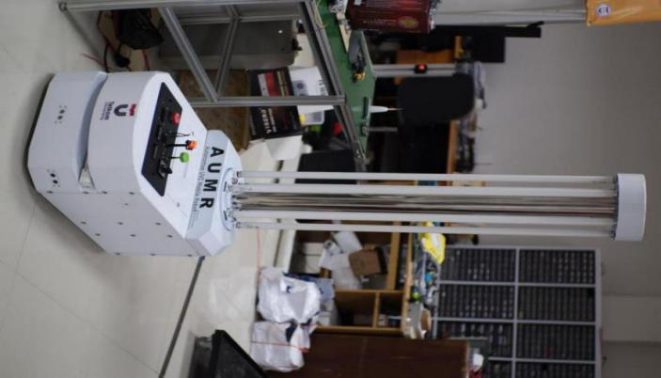

Gambar II-2: Robot AUMR

## Fuzzy Logic Controller (FLC)

*Fuzzy Logic Controller* (FLC) adalah logika yang dimana digunakan untuk

menjelaskan hal yang samar dalam pengambilan keputusan, yang dimana himpunan *fuzzy* diperkenalkan oleh Lotfi A. Zadeh pada tahun 1965. Pada teori himpunan *fuzzy* terdapat derajat keanggotaan 0 hingga 1 yang dimana pada daerah 0 hingga 1 merupakan daerah yang disebut samar. Masukan pada *fuzzy* logic berupa *error* (e) posisi dan *delta error* (e) [6].(Pada himpunan *fuzzy* setiap anggota himpunan memiliki derajat keanggotaan, yang dimana merupakan nilai yang menunjukan seberapa besar tingkat keanggotaan pada suatu elemen (x) dalam suatu himpunan A [4].

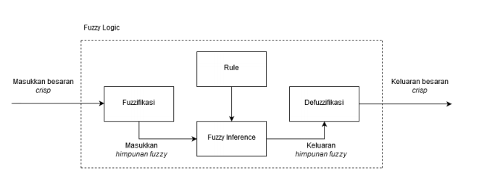 *Fuzzy logic controller* dibagi menjadi empat elemen, *fuzzyfication, rule, fuzzy inference, defuzzification*  yang dapat dilihat pada Gambar II-3.

Gambar II-3: Proses *Fuzzy Logic Controller*

Gambar ... merupaka blok diagram dari proses *fuzzy logic controller*, yang dimana hanya ada 3 proses utama yaitu *fuzzyfication, fuzzy inference,* dan *defuzzification*[4]*.*

1. ***Fuzzyfication***

Pada proses *fuzzyfication* nilai yang masuk berupa nilai tegas (*crisp*) kemudian dikonversikan menjadi bentuk variabel linguistik berdasarkan fungsi keanggotaannya. Terdapat beberapa fungsi keanggotaan himpunan *fuzzy* dan yang paling sering digunakan adalah segitiga, dan trapesium. Berikut contoh fungsi keanggota himpunan *fuzzy*.

1. Fungsi segitiga

Pada himpunan *fuzzy* fungsi segitiga mengilustrasikan bangun datar segitiga yang dimana fungsi segitiga dapat dilihat pada Gambar II-4.

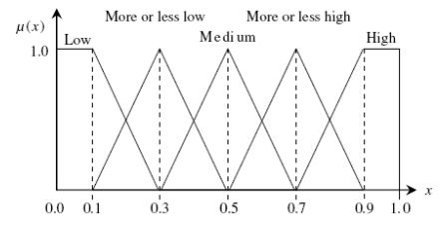

Gambar II-4: Diagram fungsi keanggotaan segitiga *fuzzy* [8]

Gambar II-4 fungsi segitiga dimana menunjukan derajat keanggotaan, dan nilai 0.0, 0.1, 0.3, 0.5, 0.7, 0.9, 1.0 merupakan nilai dari domain x.

1. Fungsi Trapesium

Pada himpunan *fuzzy* fungsi trapesium mengilustrasikan bangun datar segitiga yang dimana fungsi segitiga dapat dilihat 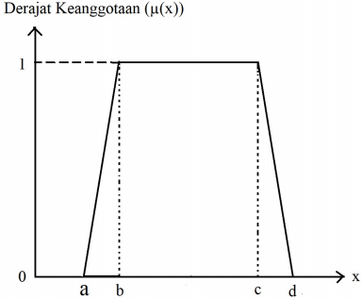pada Gambar II-5.

Gambar II-5: Diagram fungsi keanggotaan trapesium *fuzzy* [4]

Gambar II-5 fungsi trapesium dimana  menunjukan derajat keanggotaan, dan a, b, c, d, merupakan nilaid dari domain x.

1. ***Fuzzy Inference***

*Fuzzy inference system* adalah kerangka komputasi yang dimana didasari pada rule himpunan *fuzzy* dan aturan yang berupa IF-THEN. Masukan pada f*uzzy inferece* berupa niai tegas (crisp).

1. ***Defuzzyfication***

*Defuzzyfication* adalah tahap terakhir pada FLC mengubah keluaran nilai *fuzzy* menjadi nilai tegas (*crips*)[9]. Output yang akan digunakan pada *defuzzyfication* pada sistem ini berupa nilai PWM untuk mengendalikan kecepatan motor DC

## Sensor Magnet

Sensor Magnet adalah sebuah pendeteksi medan magnet yang berasal dari sebuah medan magnet yang dimana disini digunakannya *magnetic tape* yang dapat menghasilkan medan magnet yang akan dibaca oleh sensor magnet. Disini menggunakan sensor magnet MGS1600GY.

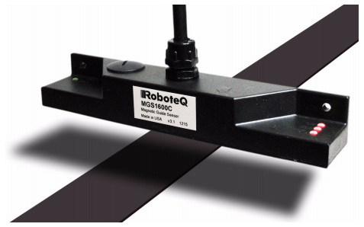

Gambar II-6: Sensor Magnet MGS1600GY [5]

Pada sensor magnet MGS1600GY jarak maksimal antara sensor dan *magnetic tape* adalah 25mm dan kutub antara sensor dan manetic tape harus berbeda antara utara dan selatan ataupun selatan dan utara. konektor yang digunakan adalah DB-15 yang dimana terdapat I/O yang berupa parameter-parameter yang akan digunakan untuk pendeteksian serta pembacaan nilai *magnetic tape* [5], berikut parameter-parameter yang digunakan:

* PWM Out

PWM Out harus selalu aktif digunakan untuk membawa semua informasi sensor, termasuk deteksi lebar pita untuk pengontrol kecepatan motor[5].

* Analog Out

Analog Out harus selalu aktif berfungsi untuk memberikan informasi posisi tape ke sensor dengan cara memvariasikan tegangan 1.5V saat tape berada di tengah sensor, 0 dan 3V saat tape berada di salah satu ujung sensor[5].

* Track Present

Track Present berfungsi untuk mendeteksi *magnetic tape* yang dimana akan mengeluarkan informasi berupa keluaran 5V jika sensor membaca *magnetic tape* dan memberikan keluaran 0V jika keluar dari jangkauan *magnetic tape* [5].

* Left and Right Markers Output

Markers berfungsi untuk memberikan nilai berbeda dari *magnetic tape* yang digunakan sebagai tanda dan dipasang sama dengan kutub sensor

* Fork Left and Fork Right Inputs[5].

Fork digunakan untuk memilih *magnetic tape* bagian kiri atau kanan yang harus menjadi keluaran pada PWM dan analog, digunakan untuk percabangan[5].

## Rotary Encoder

*Rotary Encoder* merupakan sebuah perangkat elektromekanik yang dapat memonitor gerakan posisi[7]. Umumnya para *rotary encoder* terdapat optik atau hall sensor untuk menghasilkan nilai pulsa yang dimana dikonversi menjadi posisi, gerakan, dan arah. Pada *rotary encoder* terdapat sebuah disk dan detektor yang dimana disk merupakan sebuah piringan berlubang dan detektor berfungsi untuk mendeteksi dengan cara memanfaatkan dari disk yang berputar tersebut[4].

Terdapat dua jenis *rotary encoder* yaitu *absolute rotary encoder* dan *incremental rotary encoder. Incremental rotary encoder* adalah jenis *rotary* encoder yang digunakan yang dimana memiliki kelebihan lebih sedikit detektor sehingga penggunaan pin pada mikrokontroler akan semakin dikit juga. Pada *incremental rotary encoder* memiliki dua kanal detektor, kanal A dan B. Diantaranya merupakan detektor yang berupa LED dan berupa phototransistor untuk menerima cahaya LED tersebut.

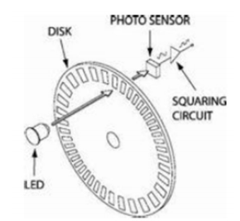

Gambar II-7: Sistem kerja *rotary encoder* [4]

Pada Gambar II-7 terdapat LED dan phototransistor yang saling berhadapan digunakan untuk, saat disk berputar dan LED memancarkan cahaya disaat itu phototransistor menerima cahaya dari LED melalui lubang dari *disk* dan menghasilakn phototransistor bernilai 1. kemudian saat cahaya terhalangi oleh putaran selanjutnya makan phototransistor bernilai 0, sehingga menghasilkan gelombang persegi. dari nilai tersebut menghasilkan pulsa informasi yang dapat dikonversi dan diolah menjadi arah, jarak, dan posisi[4].

## Mikrokontroler

Mikrkontroler adalah sebuah perangkat berupa chip yang berfungsi untuk melakukan pengontrolan sistem, yang dimana terdapat komponen pendukung untuk menajalkan chip tersebut. Mikrokontroler biasa digunakan sebagai prototype sistem dan jarang sekali ditemukan pada sebuah industri. Mikrokontroler terdiri dari Memori, I/O, CPU (*Central Processing Unit*), dan ADC (*Analog-to-Digital Converter*)[10].

Penggunaan mikrokontroler disini disesusaikan dengan kebutuhan alat yang dimana dibutuhkannya 54 digital pin dan 4 serial pin untuk komunikasi antar dua mikrokontroler yang diintegrasikan dengan sensor magnet MGS1600GY, relay, sensor *rotary encoder*, Motor DC. maka dari pada itu dengan kebutuhan dan fitur tersebut mikrokontroler yang cocok adalah mikrokontroler ATMega2566 yang dimana memiliki 54 digital pin dan 4 fitur komunikasi serial. Dikarenakan ATMega2566 tidak bisa berdiri sendiri maka dari pada itu dibutuhkannya komponen pendukung atau disebut sistem minimum yang dirangkai dengan kebutuhan dan menjadi sebuah *board* mikrokontroller.

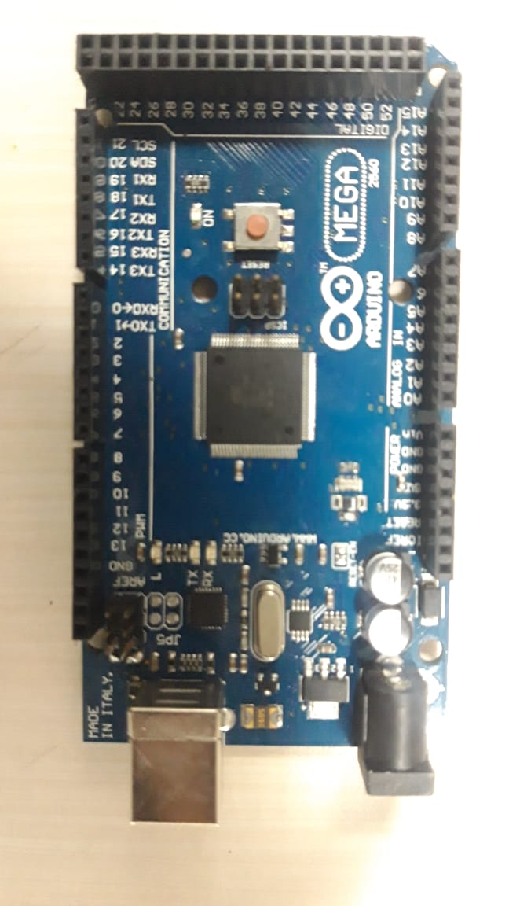

Gambar II-8: Mikrokontroller ATMega 2566

Mikrokontroller ini berfungsi untuk kontrol utama yang dimana menerima masukan data sensor magnet, mengendalikan kecepatan motor DC, *rotary encoder*, dan kontrol kecepatan motor DC menggunakan *Fuzzy Logic Controller* (FLC)

## Motor DC

Motor DC adalah sebuah penggerak ataupun aktuator yang digunakan sebagai penggerak utama robot AUMR. Motor DC bekerja ketika dialirkan arus sehingga kumparan didalamnya akan menghasilakn medan magnet. Medan magnet yang dihasilkan tersebut akan menghasilkan gaya putar yang berlawanan dengan kutub medan magnet dan akan terjadi secara terus menerus. untuk mengatur arah putaran motor DC tergantung pada arah aliran arus yang akan mengubah arah medan magnetnya. kecepatan motor DC bergantung dengan tegangan yang diberikan, tegangan yang digunakan pada motor DC pada AUMR adalah 24V dikarenakan berat AUMR yang mencapai 100kg diperlukannya sepesifikasi motor DC yang memumpuni kebutuhan tersebut.

# PERANCANGAN SISTEM

## Desain Sistem

Pada bab ini membahas bagaimana perancangan desain sistem pemosisian sinar UVC pada robot AUMR berbasis sensor magnet. Pembahasan disini mengenai desain sistem, desain perangkat keras, desain perangkat lunak.

Pertama dari sistem ini yaitu pembacaan *magnetic tape* oleh sensor magnet MGS1600GY yang dimana berfungsi sebagai navigasi. Pada navigasi tersebut nilai dari *magnetic tape* dibandingkan dengan nilai *set point* untuk mendapatkan nilai *error* berupa posisi, nilai *error* tersebut akan diolah menggunakan FLC. Keluaran yang dihasilakn untuk kontrol kecepatan pada motor DC. Kemudian menetukan posisi robot dengan sensor *rotary encoder* yang dimana pada setiap 6 meter robot akan berhenti dan menyalahkan lampu UVC selama 15 menit dengan efektifitas sinar UVC adalah 3 meter.

### Diagram Blok

Secara keseluruhan sistem dapat dilihat dengan diagram blok seperti yang ditunjukan digambar berikut:



Gambar III-1: Diagram Blok Sistem

Pada sistem ini menggunakan tiga buah catu daya dari baterai aki yang dimana 12V 17Ah untuk catu daya sistem kemudian dibagi untuk diturunkan menjadi 5V 3A untuk catu daya sensor dan driver motor, 12V 70Ah untuk catu daya inverter dan lampu UVC, dan catu daya 24V 17Ah untuk catu daya Motor DC.

Mikrokontroler disini di fungsikan sebagai kontrol utama yang dimana menerima masukan dari sensor magnet, sensor *rotary encoder*, dan masukan dari *recivier* 6 *channel* untuk remot kontrol robot. Mikrokontroler tidak hanya menerima tapi juga mengelola keluaran yaitu relay, PWM dan direksi untuk putaran motor DC yang dikontrol melalu driver motor.

Masukan yang diterima dengan metode FLC adalah *error* (e) yang dimana merupakan seberapa jauh posisi simpangan yang melenceng dari *set point* yang sudah ditetapkan, dan *delta error* (e) posisi yang dimana merupakan selisih antara *error* terhadap *error* sebelumnya. Dimana pada FLC disini keluaran yang akan dikontrol adalah nilai PWM. Berikut diagram blok kontrol posisi robot dengan metode FLC pada Gambar...



Gambar III-2: Diagram Blok Kontrol Posisi Robot

Nilai awal merupakan sebuah *set point* yang telah ditentukan. Nilai dari *rotary encoder* pada motor DC pada diagram blok merupakan sebuah *feedback*, dan juga terdapat blok FLC yang didalamnya terdapat *fuzzyfication, fuzzy inference,* dan *defuzzyfication*.

### Diagram Alir

Diagram alir sistem yang telah dirancang dilihat pada Gambar... sebagai berikut.

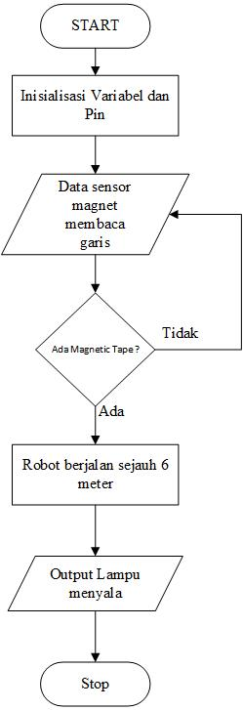

Gambar III-3: Diagram Alir Sistem Utama

Diagram alir sistem utama ini proses pertama dilakukan insialisai variabel dan pin dari parameter-parameter yang digunakan dari sensor. Kemudian sensor magnet membaca nilai dari *magnetic tape* yang dikirimkan ke mikrokontroler. Jika terdapat *magnetic tape* maka robot akan berjalan sejauh 6 meter yang dimana diketahui dengan sensor *rotary encoder* dari putran motor DC maka robot akan berhenti dan lampu akan menyala, kemudian jika tidak terbaca *magnetic tape* robot akan kembali ke step pembacaan *magnetic tape* kembali.

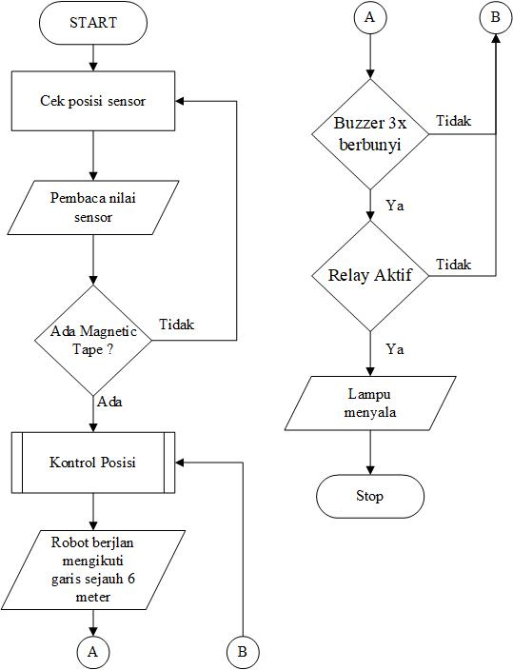

Proses Aktivasi Robot Proses Kontrol

Gambar III-4: Diagram Alir Proses

## Desain Perangkat Keras

Desain perangkat keras disini meliputi desain mekanik sistem robot, spesifikiasi komponen pada sisistem, desain dan spesifikasi elektronika sistem. Penjelasan sebagai berikut:

### Desain Mekanik Sistem

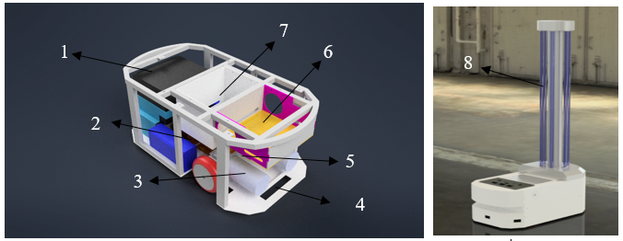Berikut Gambar III-5 merupakan gambar dari desain 3D serta pemosisian komponen pada robot AUMR serta penjelasan di Tabel III-1.

Gambar III-5: Desain Mekanisme Robot AUMR

2

Tabel III-1: Mekanik Sistem

|  |  |
| --- | --- |
| No. | Keterangan |
| 1 | Penempatan *Accu* 12V 70Ah |
| 2 | Inverter 900VA 12V |
| 3 | Motor DC *Brushed* 60W 3000Rpm |
| 4 | Penempatan sensor magnet MGS1600GY |
| 5 | *Rotary Encoder* |
| 6 | Kotak elektronika, berisi PCB |
| 7 | Kotak *Accu* 12V 18Ah |
| 8 | Lampu UVC 36W |

Dilihat dari Gambar III-5, terdapat 2 buah motor DC untuk penggerak yang dimana didalamnya sudah terpasang sensor *rotary encoder* yang dimana ketika motor bergerak maka encoder juga akan bergerak.

### Spesifikasi Komponen

Pada spesifikasi komponen berisi komponen-komponen yang digunakan berdasarkan kebutuhan yang telah disebutkan diawal.

#### Arduino Mega

Arduino Mega merupakan sebuah *board* mikrokontroler dengan *chip* ATMega2566. Berikut gambar dari Arduino Mega dan spesifikasi pada Tabel...



Gambar III-6: Mikrokontroller Arduino Mega

Tabel III-2: Spesifikasi Arduino Mega

|  |  |
| --- | --- |
| Tegangan Input | 7 – 12V (*recommended*) |
| Tegangan Operasi | 5V |
| Digital I/O | 54 (15 PWM) |
| Pin Input Analog | 16 |
| Flash Memory | 256 KB, dan 8 KB digukana untuk bootloader |
| SRAM | 8 KB |
| EEPROM | 4 KB |
| Clock Speed | 16 MHz |

#### Magnetic Sensor MGS1600GY

Magnetic Sensor MGS1600GY merupakan sebuah sensor yang membaca medan magnet yang dipancarkan oleh *magnetic tape*. Bentuk ilustrasi sensor magnet dengan *magnetic tape* -nya ditunjukan oleh Gambar III-7 :

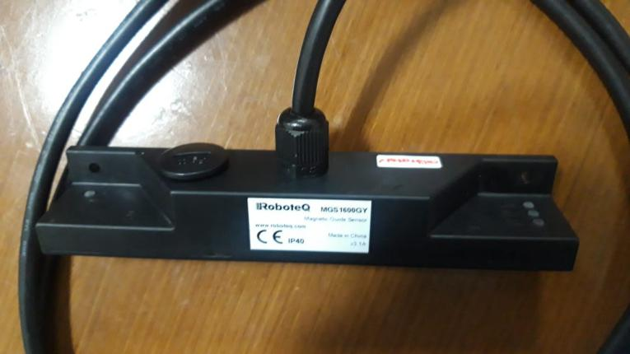

Gambar III-7: *Magnetic Sensor* MGS1600GY

Pada magnetic sensor jenis MGS1600GY terdapat beberapa parameter yang digunakan. Dijelaskan dalam Tabel III-3.

Tabel III-3: Spesifikasi *Magnetic Sensor* MGS1600GY

|  |  |
| --- | --- |
| Tegangan masukan | 4.5V ke 30V DC |
| Fork Right | Memilih track kanan |
| Fork Left | Memilih track kiri |
| Analog Out | 0-3V (1.5V posisi tengah) nilai analog sesuai posisi *track* ke sensor |
| PWM Out | Keluaran PWM berdasarkan posisi *track* |
| Left Marker | Pendeteksian Left Marker |
| Right Marker | Pendeteksian Right Marker |
| Track Present | Pendeteksian Track |

Dari Tabel III-3 tersebut Tegangan masukan yang digunakan adalah 5V karena ketika digunakan 12V dan ada penurunan kapasitas baterai nilai pembacaan sensor akan berubah.

#### *Incremental Rotary Encoder* E4056-600-3T-24

*Incremental Rotary Encoder* dimana digunakan sebagai pembacaan posisi robot ketika bergerak jenis *Incremental Rotary Encoder* yang digunakan adalah E4056-600-3T-24. *Incremental Rotary Encoder* E4056-600-3T-24 dapat dilihat pada Gambar III-8.

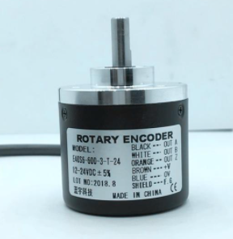

Gambar III-8: *Incremental* *Rotary Encoder*

Untuk Spesifikasi *Incremental Rotary Encoder* E4056-600-3T-24 dapat dilihat pada Tabel III-4.

Tabel III-4: Spesifikasi *Incremental Rotary Encoder*

|  |  |
| --- | --- |
| Tegangan Input | 12V – 24V |
| Resolusi | 600 *counter/Rotation* |
| Kanal | Kanal A dan B |

#### Driver Motor BTS7960

Driver motor BTS7960 adalah sebuah pengatur masukan tegangan untuk sebuah Motor DC. Driver motor BTS7960 dapat dilihat pada Gambar III-9 dan spesifikasinya pada Tabel III-5.

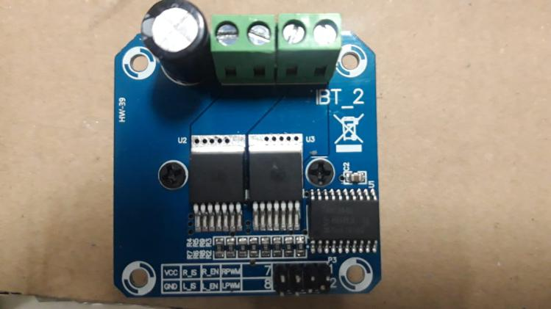

Gambar III-9: Driver Motor BTS7960

Tabel III-5: Spesifikasi Driver Motor BTS7960

|  |  |
| --- | --- |
| Tegangan Masukan | 6V – 27V DC |
| Maksimum Arus | 43 Ampere |
| Over-Voltage | Lock Out |
| Under-Voltage | Shut Down |
| Control Mode | PWM or level |

#### Brushed Motor K90 60W

Motor DC yang digunakan pada robot AUMR adalah dua buah Brush DC produksi GGM dengan seri K9D60N2. Berikut Tabel III-6 spesifikasi dan Gambar III-10 dari Motor DC K9D60N2.

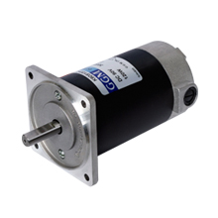

Gambar III-10: Motor DC K9D60N2

Tabel III-6: Spesifikasi Motor DC K9D60N2

|  |  |
| --- | --- |
| Keluaran | 60W |
| Tegangan masukan | 24V |
| Kecepatan | 3000 rpm |
| Torsi | 0.19 Nm |
| Torsi Awal | 2.73 Nm |
| Arus | 4.6A |
| Arus Awal | 60A |

Spesifikasi tersebut cocok dengan beban dari robot itu sendir yang dimana masa dari robot tersebut lebih dari 100kg

#### Baterai Aki 12V 18Ah

Baterai Aki 12V dengan kapasitas 18Ah digunakan sebagai catu daya untuk menghidupkan sistem yang dimana masukan sistem membutuhkan 12V yang akan ke mikrokontroler dan sensor, kemudian untuk mendapatkan sumber tegangan 24V dua buah baterai di seri untuk keperluan Motor DC. Seri baterai yang digunakan adalah VRLA SMT1218 yang dimana dapat dilihat pada Gambar III-11 dan spesifikasinya pada Tabel III-7 sebagai berikut:

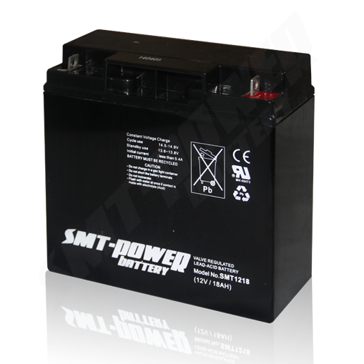

Gambar III-11: Aki 12V 18Ah

Tabel III-7: Spesifikasi Aki 12V 18Ah

|  |  |
| --- | --- |
| Keluaran Tegangan | 12V |
| Kapasitas | 18Ah |
| Resistansi |  |

#### Baterai Aki 12V 70Ah

Baterai Aki 12V 70Ah diperuntuhkan untuk catu daya inverter yang dimana bebannya adalah 6 buah lampu dengan daya 36W = 216W serta 1 buah lampu dengan daya 10W. Seri aki yang digunakan adalah VRLA AGM Kijo 70Ah-12V UPS yang dimana dapat dilihat dari Gambar III-12 dan spesifikasi pada Tabel III-8 sebagai berikut:

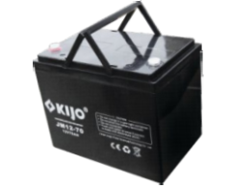

Gambar III-12: Aki 12V 70Ah

Tabel III-8: Spesifikasi Aki 12V 17Ah

|  |  |
| --- | --- |
| Keluaran Tegangan | 12V |
| Kapasitas | 70Ah |
| Resistansi |  |

#### Inverter 900VA 12V

Inverter 900VA 12V digunakan untuk mengubah DC menjadi AC yang dimana diperlukan untuk menghidupkan lampu UVC dengan beban 226W. Seri inverter yang digunakan adalah Inverter UPS Zelio 900VA 12V yang dimana terdapat pada Gambar III-13 dan spesifikasi pada Tabel III-9 sebagai berikut:

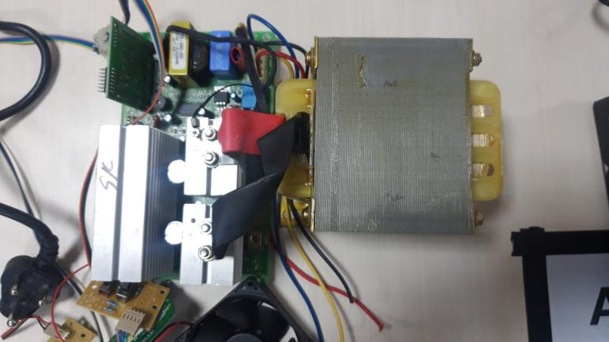

Gambar III-13: Inverter 900VA *Input* 12V

Tabel III-9: Spesifikasi Inverter 900VA *Input* 12V

|  |  |
| --- | --- |
| Masukan Tegangan | 12V DC |
| Daya | 900VA |
| Keluaran Tegangan | 220V AC |
| Pengaman | Alaram jika, *Overload*, Baterai Habis, salah pengkabelan, *Short Circuit, Over temperature* |

#### UBEC 5V 3A

UBEC 5V merupakan komponen untuk menurunkan catuan daya dari baterai 12V menjadi 5V dan menghasilkan arus 3A untuk kebutuhan sensor dan driver motor. Seri yang digunakan adalah 3 Amp Switch-Mode UBEC yang dapat dilihat pada Gamba III-14 dan spesifikasinya pada Tabel III-10.

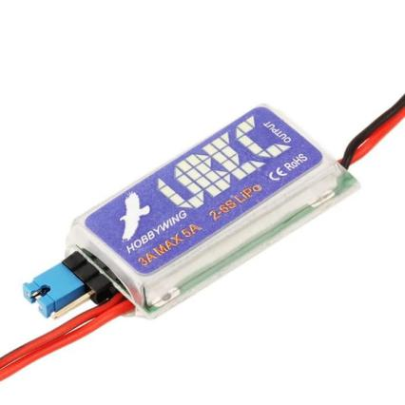

Gambar III-14: DC to DC UBEC 5V 3A

Tabel III-10: Spesifikasi UBEC 5V 3A

|  |  |
| --- | --- |
| Keluaran Tegangan dan Arus | 5V/3A |
| Masukan Tegangan | 5.5V-25V |

#### Relay 2 Channel

Relay 2 Channel digunakan sebagai saklar otomatis untuk menghidupkan lampu UVC dari jarak jauh disini digunakan sebanyak digunakannya 2 channel dikarenakan kebutuhan 2 jenis lampu UVC bagian depan dan belakang. Seri relay yang digunakan berupa Relay Modul 2 Channel SPDT 5pin Outocoupler yang dimana dapat dilihat pada Gambar III-15 dan spesifikasi pada Tabel III-11.

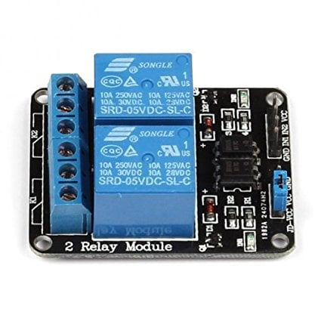

Gambar III-15: Relay 5V 2 Channel

Tabel III-11: Spesifikasi Relay 5V 2 Channel

|  |  |
| --- | --- |
| Masukan Tegangan kontrol Relay | 5V – 7.5V |
| Maksimal masukan Tegangan dan Arus pada Relay | 250VAC 10A/ 30V DC 10A |
| Pengaman | Optocoupler |

#### Flysky FS-I6S

Flysky FS-I6S merupakan remote kontrol yang digunakan untuk mengontrol robot dari jarak jauh. komunikasi yang digunakan berupa radio dan pada remote ini digunakan juga untuk mengganti mode otomatis dan manual. Flysky FS-I6S Dapat dilihat pada Gambar III-16 dan spesifikasinya pada Tabel III-12 berikut.

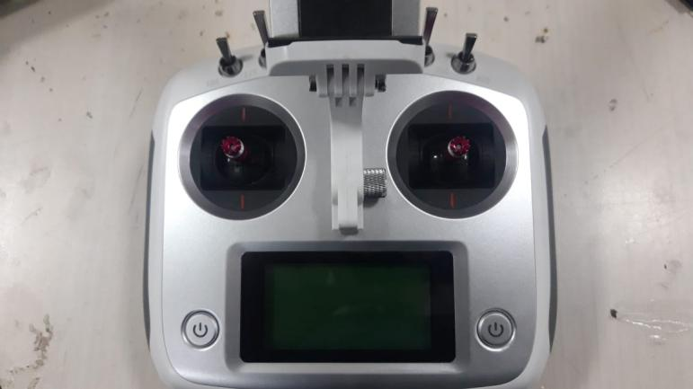

Gambar III-16: FlySky FS-I6S

Tabel III-12: Spesifikasi FlySky FS-I6S

|  |  |
| --- | --- |
| Cahnnel | 6 |
| Radio Frekuensi | 2.408 – 2.475GHz |
| Radio Frekuensi Power | Kurang dari 20 dBm |
| Bandwidth | 500KHz |
| Power Input | 4.3V – 6.0V |

## Desain Sistem Perangkat Lunak

Desain system perangkat lunak ini membahas bagaimana metode FLC digunakan dalam sistem pemosisian sinar UVC pada robot AUMR menggunakan sensor magnet.

### Perancangan FLC (Fuzzy Logic Controller)

Perancangan FLC yang dimana meliputi *fuzzyfication, fuzzy inference,* dan *defuzzyfication*. Masukan pada sistem yang digunakan adalah *error* (e) posisi dan *delta error* (e) posisi. Perancangan *fuzzyfication* berguna untuk memetakan nilai *crips* dan *error* (e) posisi dari *delta error* (e) posisi ke himpunan *fuzzy*. Berikut variable linguistic yang dirancang pada sistem.

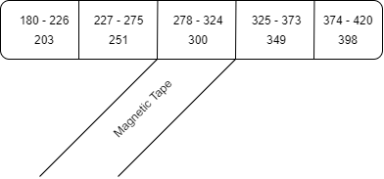

Gambar III-17: Output Nilai Sensor

Berdasarkan dari Gambar III-17 merupakan output nilai dari magnetic sensor terhadap *magnetic tape* yang dimana direpresentasikan sebagai *error* (e) posisi. Pada saat nilai 180 – 420 merupakan nilai dari posisi *magnetic tape* terhadap posisi *sensor* yang dimana pada 203 merupakan titik tengah posisi sensor ketika *magnetic tape* berada pada posisi paling kiri, 251 merupakan titik tengah dari posisi sensor ketika *magnetic tape* berada pada posisi kiri, 300 merupakan titik tengah dari sensor ketika *magnetic tape* berada pada posisi tengah, 349 merupakan titik tengah dari posisi sensor ketika *magnetic tape* berada pada posisi kanan, dan 398 merupakan titik tengah dari posisi sensor ketika *magnetic tape* berada pada paling kanan.

Dari persamaan pengambilan data tersebut didapatkan 5 variabel linguistic pada *input error* (e) posisi, yaitu *left* (L), *most left* (ML), *center* (C), *most right* (MR), dan *right* (R). Dengan bentuk fungsi keanggotaan berupa segitiga dan fungsi keanggotaan *error* (e) posisi dapat dilihat pada Gambar III-18

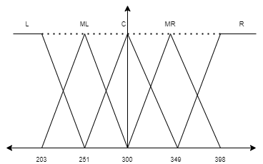

Gambar III-18: Fungsi Keanggotaan *error* (e)

Dari Gambar III-18 terdapat 5 fungsi keanggotaan pada himpunan *fuzzy* yaitu *left* (L), *most left* (ML), *center* (C), *most right* (MR), dan *right* (R). kemudian nilai tersebut didapatkan berdasarkan hasil keluaran nilai sensor magnet terhadap *magnetic line*.

Himpunan fungsi keanggotaan *delta error* (e)didapatkan dari percobaan pada sistem yang diperoleh dari kecepatan perpindahan posisi sensor terhdap *magnetic tape*. Akhirnya terdapat 5 fungsi keanggotaan pada himpunan *fuzzy delta error* (e) posisi *Negative* (N), *Most Negative* (ME), *Zero* (Z), *Most Positive* (MP), *Positive* (P) dengan bentuk fungsi keanggotaan segitiga dapat dilihat pada Gambar III-19

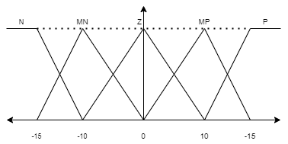

e

Gambar III-19: Fungsi Keanggotaan *delta error* e)

Keluaran dari FLC adalah PWM yang dimana dapat dibuat himpunan fungsi keanggotaan dari PWM yang terdiri dari 7 fungsi keanggotaannya yaitu *Left Fast* (LF), *Left Medium* (LM), *Left Slow* (LS), *Break* (BR), *Right Slow* (RS), *Right Medium* (RM), dan *Right Fast* (RF) yang dapat ditunjukan pada Gambar III-20 berikut.

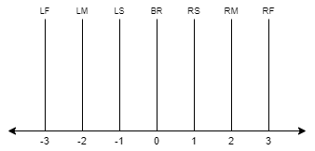

Gambar III-20: Fungsi Keanggotaan keluaran PWM

Nilai PWM tersebut diperoleh dari pengujian sistem yang dimana akan dibahas pada BAB IV.

Kemduian menentukan perancangan tahap *fuzzy inference* yang dimana nilai dari *fuzzyfication* menjadi sebuah aturan-aturan (*rules*). *Rules* tersebut yang dimana akan menjadi keluaran dan respon dari sistem tersebut. Berikut Table III-13 *rules* yang didapatkan.

Tabel III-13: Rules FLC

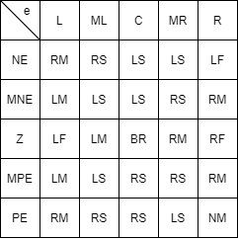

Kemudian tahap terakhir yaitu *Defuzzyfication*  yang dimana pada tahap ini nilai *fuzzy* diolah menjadi tegas (*crips*­). Keluaran dari tahap *defuzzyfication* berupa nilai PWM untuk control kecepatan motor DC.

# HASIL DAN ANALISA

## Pengambilan Data

Pengambilan data pada robot menggunakan komunikasi *serial* antara mikrokontroller dan laptop dengan menggunakan *software* PLX-DAQ. Data yang diambil merupakan *DeltaError, Error, xPositionInCM, yPositionInCM, Right PWM, Left Pwm*. Kemudian untuk mengurkur dan mendapatkan data intensitas UVC menggunakan UVC *Light Meter Lutron* UVC254SD. Proses pengambilan data dibagi menjadi dua yaitu pada robot dan pada UVC, pada proses pengambilan data di robot dilakukan dengan cara sambungkan laptop dengan mikrokontroller untuk membaca data serial dari parameter *Fuzzy Logic* dan *Kinematics* yang dimana data serial tersebut akan dimasukan kedalam format *.xlsx* menggunakan *software* PLX-DAQ*,* pada proses pengambilan data pada intensitas UVC menggunakan alat UVC *Light Meter* yang dimana data akan langsung keluar pada LCD yang terdapat pada alat tersebut.

# DAFTAR PUSTAKA

1. R. Takasawa, H. Nakamura, T. Mori, and S. Tanuma, “Differential a poptotic pathways in human keratinocyte HaCaT cells exposed to UVB and UVC,” *2005 Spring Science + Business Media, Inc. Manufactured in The Netherland*, pp. 1121-1130, 2005.
2. Anthony J Dixon, and Brian F Dixon, “ Ultraviolet radiation from welding and possible risk of skin ocular malignancy.” vol. 181, no. 3, 2004.
3. R.S. Nugroho, “Rekap Kasus Corona Indonesia Selama Maret dan Prediksi di Bulan April,” [Online]. Available:https:// [www.kompas.com/tren/read/2020/03/31/213418865/rekap-kasus-corona- indonesia-selama-maret-dan-prediksi-di-bulan-april?page=all.](http://www.kompas.com/tren.) [Accesed 6 October 2020].
4. R. Satriatama, “Sistem Kontrol Troli Rotari Sebagai Tempat Penitipan Barang Otomatis Berbasis RFID Menggunakan Fuzzy Logic,” Telkom Univerity, Bandung, 2019.
5. Roboteq, “MGS1600GY Magnetic Sensor Datasheet,” ver. 1.3, 2018
6. P. Setiyopamuji, P. Pangaribuan, A.S. Wibowo, “Perancangan dan Implementasi Anti Sway Gantry Crane Berbasis Fuzzy Logic Controller,” Telkom Univrsity, Bandung, 2019.
7. M.A. Irawan, “Kendali Motor DC Encoder Dengan Metode PID Pada Robot MiroSot Menggunakan Komunikasi Wireless,” Telkom University, Bandung, 2017.
8. M. H. Goodarzi, A. Amiri, “Evaluating Student’ Learning Progress Using Fuzzy Inference System,” 2009 *Sixth International Conference on Fuzzy System and Knowledge Discovery*, pp 561, 2009.
9. V. Cherkassky, “Fuzzy Inference Systems: A Critical Review,” *Dapartment of Electrical Engineering, University of Minnesota, Minneapolis, Minnesota 55455, USA,* pp 179, 1998.
10. Arduino, “Arduino Mega 2560 Rev3,” [Online]. Available: https://store.arduino.cc/usa/mega-2560-r3. [Accesed 16 Desember 2020].